地域とつながる「平原ショップ“スマイルひらぴー”（仮称）」（案）

１ 目的 ○地域のためになる活動を通して、地域・社会のためにできることを自ら考え行動する姿勢を育てる。
○批判的・多面的に考え行動する経験を積ませることで、将来の良き消費者市民、持続可能な社会の創り手となる児童の資する。

２ 組織 ○児童会（企画委員会）＋４～６年生の実行委員が中心となり、全校児童が参加する。

３ 活動内容
○①持続可能な社会づくりに役に立つ ②地域の方に喜んでもらえる、の二つを基本的な考え方として、商品を企画、デザイン・価格等を検討し、保護者、地域に販売活動を行う。
○基本的に、PTA主催の「平原フェスタ」をショップオープンの場とする。
○販売にあたっては、職員が支援し、保護者、まちづくり協議会等に協力を依頼する。
○売り上げはショップの収入とし、用途も児童が地域のために考え、実行する。

４ 活動計画
（１）令和２年度
地域との交流の場であった「平原フェスタ」が開催できない代わりに、持続可能な社会づくりにつながり、地域の方に喜んでもらえる「平原ショップ“スマイルひらぴー”（仮称）」をオープンする。
〇児童が企画、作成して販売する商品案－エコバック、児童からのメッセージ付き
９月 | ・企画委員会で、平原フェスタに代わる企画として提案、内容決定  ・全校児童にデザインやキャッチフレーズ等を募集、投票、デザイン決定
１０月 | ・保護者、地域へチラシ作成・配布 １３日予定→注文回収３０日
１１月 | ・注文集計・発注、エコバック作成・販売・配布（１０日）または１２月
１２月 | ・販売力から地域との交流へ活用、実行 →１月までをめどに
２月 | ・地域・保護者へ、収支・決算、活動内容報告
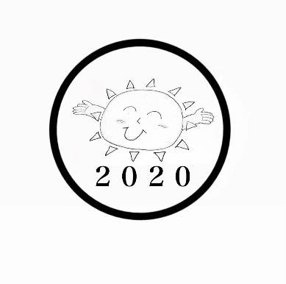
（２）令和３年度以降
平原フェスタの時期に、持続可能な社会づくり、
地域の方に喜んでもらえる商品を企画、作成して、
ショップとして販売する。

